**BUKTI KORESPONDENSI**

**ARTIKEL JURNAL SINTA**

Judul Artikel : Hubungan Faktor Kepribadian terhadap Perilaku *Bullying* pada Remaja di Sekolah Menengah Pertama

Jurnal : Jurnal Penelitian Perawat Profesional

Penulis : Natalia Christin Tiara Revita dan Retno Twistiandayani

|  |  |  |
| --- | --- | --- |
| **No.** | **Perihal** | **Tanggal** |
| 1. | Bukti konfirmasi submit artikel dan artikel yang di submit | 25 Maret 2025 |
| 2. | Bukti konfirmasi review dan hasil review | 30 Maret 2025 |
| 3. | Bukti konfirmasi submit revisi, dan artikel yang diresubmit | 30 Maret 2025 |
| 4. | Bukti konfirmasi artikel accepted | 8 April 2025 |
| 5. | Bukti konfirmasi artikel published online | 11 April 2025 |

1. Bukti submit artikel

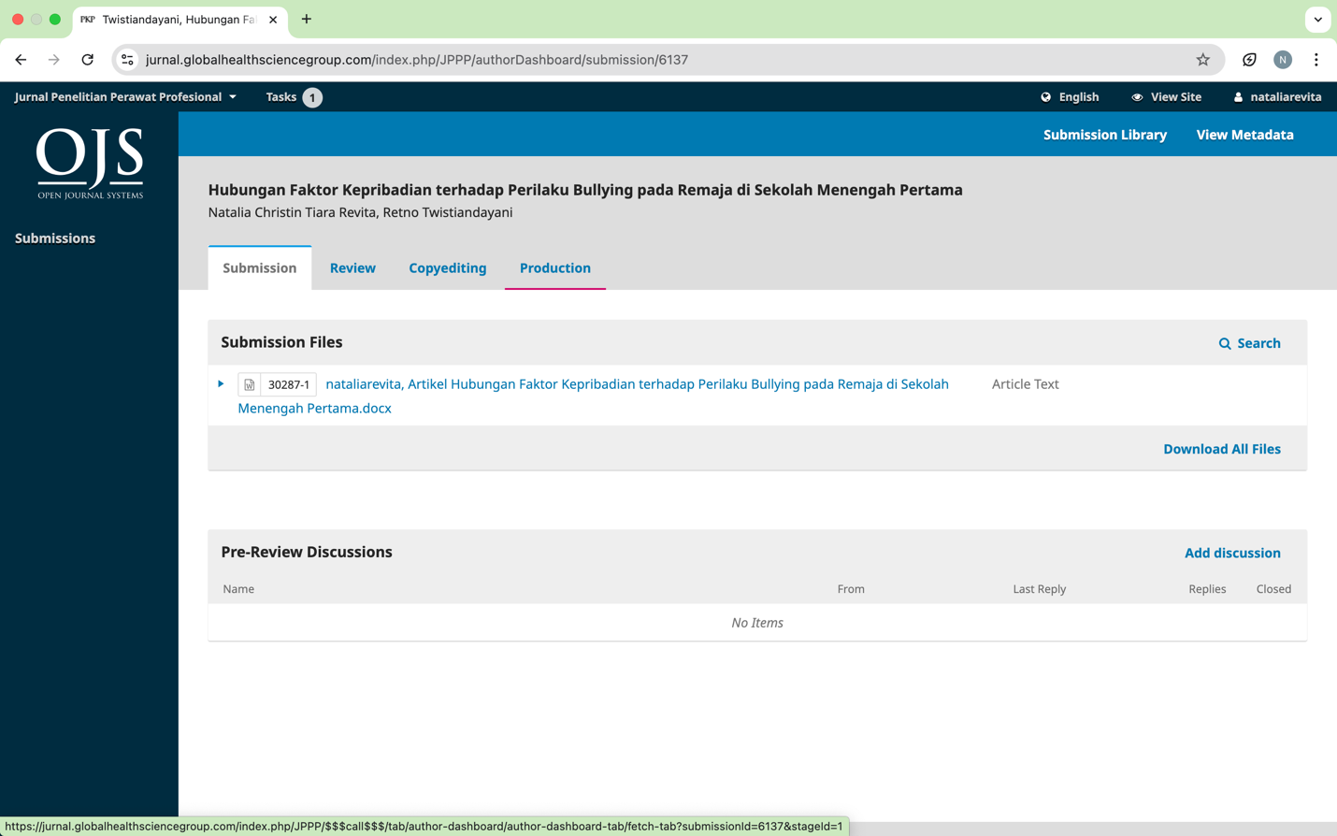

1. Bukti review artikel

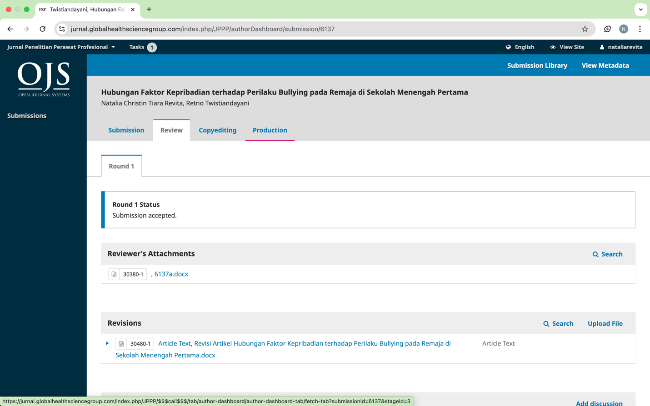

1. Bukti revisi artikel



1. Bukti artikel accepted

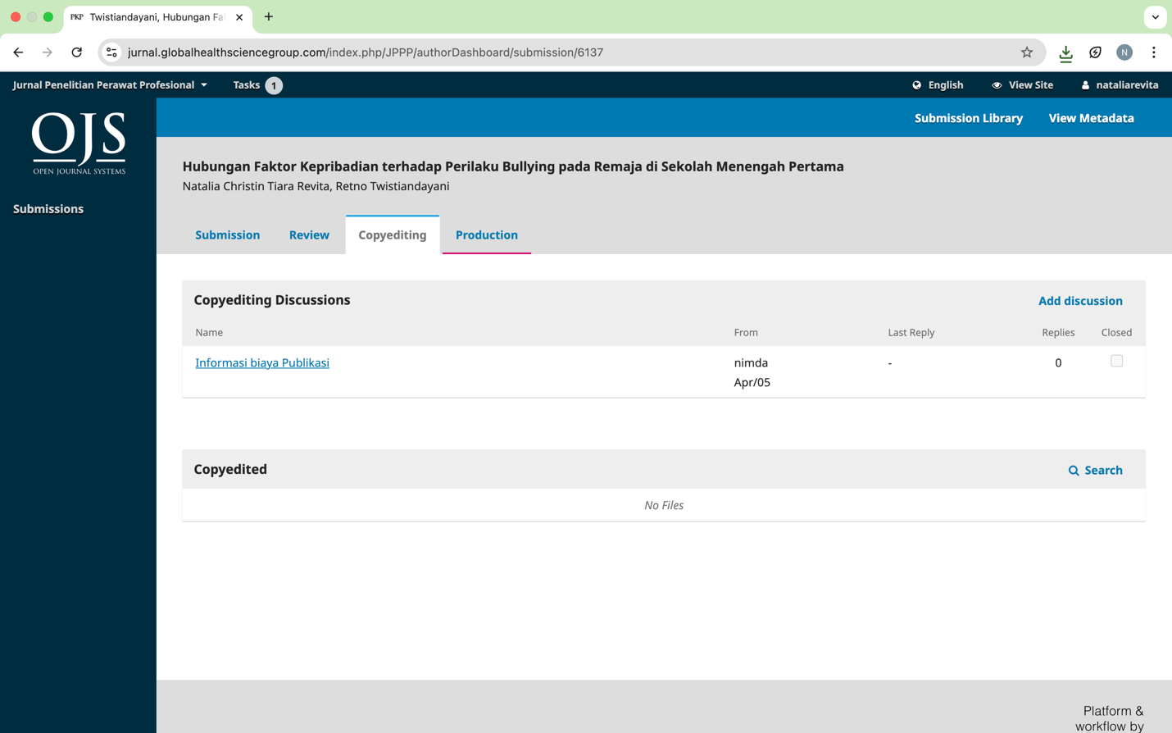

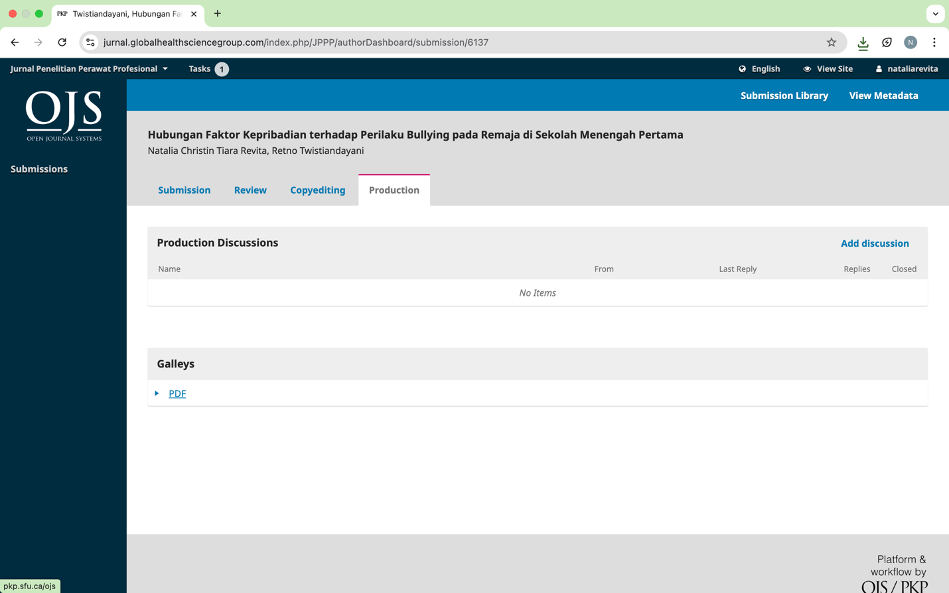

1. Bukti Artikel Publised online

